Если Вам необходима помощь психолога, Вы нуждаетесь в совете, поддержке, квалифицированные специалисты готовы помочь Вам в разрешении возникших трудностей.

8-800-2000-122

Все консультации анонимные и бесплатные. Звонки могут осуществляться как с мобильного, так и со стационарного телефона.

По всем волнующим Вас вопросам можно обратиться к специалистам
Детского Телефона Доверия

8-800-200-122
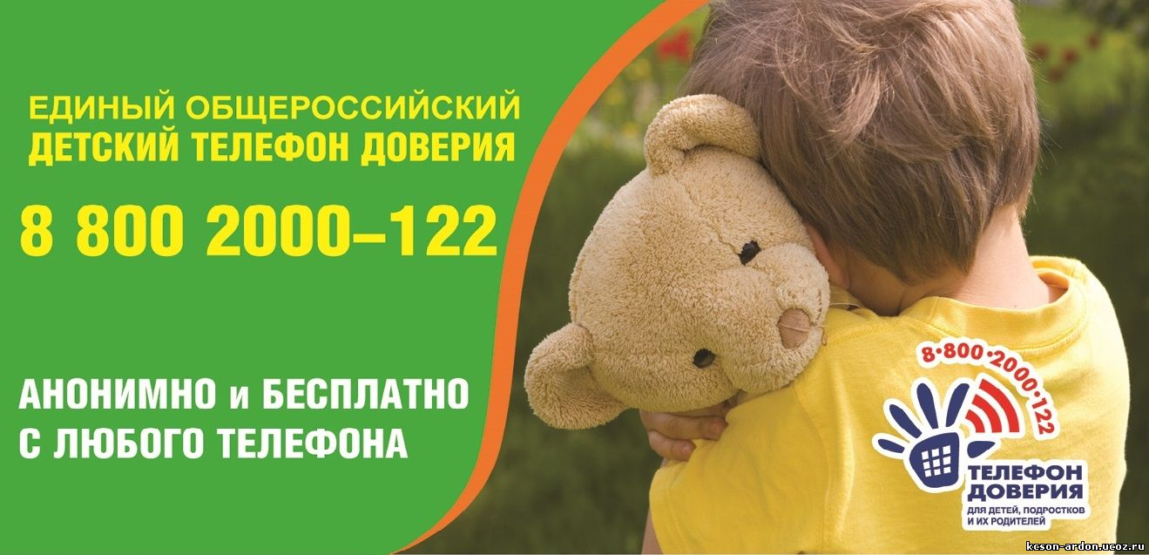

Детский Телефон Доверия
работает без выходных и праздничных дней
с 9:00 до 21:00

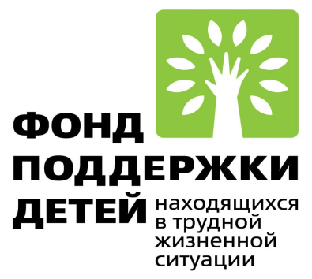

ДЕТСКИЙ ТЕЛЕФОН - ЕДИНЫЙ ОЩЕРОССИЙСКИЙ НОМЕР

8-800-2000-122

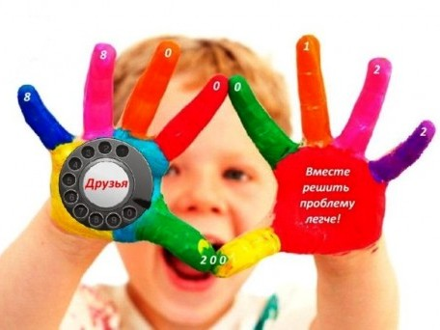

Информация для родителей

Детский телефон доверия - это служба психологической помощи детям, подросткам и их родителям.
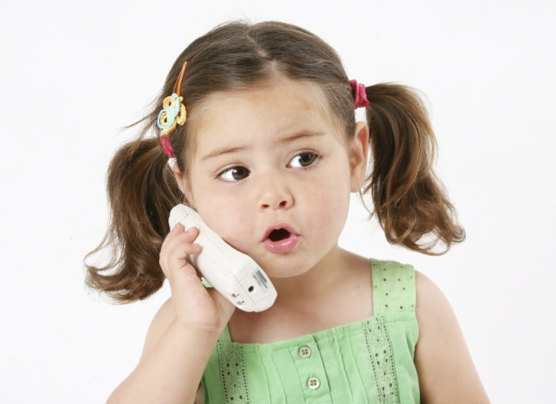

Позвонив на Детский телефон доверия, любой ребенок может получить необходимую психологическую помощь в случаях жестокого обращения в семье, на улице, в школе. Также, ребенок, оказавшись в затруднительном положении, сможет поговорить с психологом, который оценит его эмоциональное состояние и посоветует, как лучше поступить в трудной ситуации.

Принципы помощи Детского телефона доверия
- Доступность
- Конфиденциальность
- Анонимность
- Бесплатность
- Гуманизм
- Экстренность
Уважаемые родители, Вы можете позвонить на Детский телефон доверия если:

- отсутствует взаимопонимание с ребенком
- нужно понять ребенка, его мотивы поведения
- ребенок неуверен в себе, у него проблемы во взаимоотношениях со сверстниками
- появились подозрения в том, что подросток употребляет наркотики, алкоголь или табак
- настораживает поведение подростка – его грубость, раздражительность, агрессивность, конфликтность
- ребенок не хочет ходить в школу
- хотите поговорить с ребенком о важном, но не знаете как начать

8-800-2000-122

